

**О внесении изменений в некоторые постановления акимата Павлодарской области в сфере растениеводства**

***Утративший силу***

Постановление акимата Павлодарской области от 28 июня 2018 года № 236/5. Зарегистрировано Департаментом юстиции Павлодарской области 16 июля 2018 года № 6016. Утратило силу постановлением акимата Павлодарской области от 25 декабря 2020 года № 285/5 (вводится в действие по истечении десяти календарных дней после дня его первого официального опубликования)

      Сноска. Утратило силу постановлением акимата Павлодарской области от 25.12.2020 № 285/5 (вводится в действие по истечении десяти календарных дней после дня его первого официального опубликования).

      В соответствии с пунктом 3 статьи 16 Закона Республики Казахстан от 15 апреля 2013 года "О государственных услугах" акимат Павлодарской области **ПОСТАНОВЛЯЕТ**:

      1. Внести в постановление акимата Павлодарской области от 11 августа 2015 года № 238/8 "Об утверждении регламента государственной услуги "Субсидирование стоимости затрат на возделывание сельскохозяйственных культур в защищенном грунте" (зарегистрировано в Реестре государственной регистрации нормативных правовых актов за № 4711, опубликовано 29 сентября 2015 года в информационно-правовой системе "Әділет") следующее изменение:

      регламент государственной услуги "Субсидирование стоимости затрат на возделывание сельскохозяйственных культур в защищенном грунте", утвержденный указанным постановлением, изложить в новой редакции согласно приложению 1 к настоящему постановлению.

      2. Внести в постановление акимата Павлодарской области от 27 августа 2015 года № 254/8 "Об утверждении регламента государственной услуги "Субсидирование повышения урожайности и качества продукции растениеводства, стоимости горюче-смазочных материалов и других товарно-материальных ценностей, необходимых для проведения весенне-полевых и уборочных работ, путем субсидирования производства приоритетных культур" (зарегистрировано в Реестре государственной регистрации нормативных правовых актов за № 4735, опубликовано 8 октября 2015 года в информационно-правовой системе "Әділет") следующее изменение:

      регламент государственной услуги "Субсидирование повышения урожайности и качества продукции растениеводства, стоимости горюче-смазочных материалов и других товарно-материальных ценностей, необходимых для проведения весенне-полевых и уборочных работ, путем субсидирования производства приоритетных культур", утвержденный указанным постановлением, изложить в новой редакции согласно приложению 2 к настоящему постановлению.

      3. Внести в постановление акимата Павлодарской области от 25 сентября 2015 года № 278/10 "Об утверждении регламента государственной услуги "Субсидирование стоимости удобрений (за исключением органических)" (зарегистрировано в Реестре государственной регистрации нормативных правовых актов за № 4780, опубликовано 12 ноября 2015 года в информационно-правовой системе "Әділет") следующее изменение:

      регламент государственной услуги "Субсидирование стоимости удобрений (за исключением органических)", утвержденный указанным постановлением, изложить в новой редакции согласно приложению 3 к настоящему постановлению.

      4. Государственному учреждению "Управление сельского хозяйства Павлодарской области" в установленном законодательством порядке обеспечить:

      государственную регистрацию настоящего постановления в территориальном органе юстиции;

      в течение десяти календарных дней со дня государственной регистрации настоящего постановления направление его копии в бумажном и электронном виде на казахском и русском языках в Республиканское государственное предприятие на праве хозяйственного ведения "Республиканский центр правовой информации" для официального опубликования и включения в Эталонный контрольный банк нормативных правовых актов Республики Казахстан;

      размещение настоящего постановления на интернет-ресурсе акимата Павлодарской области.

      5. Контроль за исполнением настоящего постановления возложить на заместителя акима области Махажанова Д. С.

      6. Настоящее постановление вводится в действие по истечении десяти календарных дней после дня его первого официального опубликования.

|  |  |
| --- | --- |
| *Аким области* | *Б. Бакауов* |

|  |  |
| --- | --- |
|  | Приложение 1 к постановлению акимата Павлодарской области от "28" июня 2018 года № 236/5 |
|  | Утвержден постановлением акимата Павлодарской области от "11" августа 2015 года № 238/8 |

**Регламент государственной услуги**  
**"Субсидирование стоимости затрат на возделывание**  
**сельскохозяйственных культур в защищенном грунте"**

**Глава 1. Общие положения**

      1. Государственная услуга "Субсидирование стоимости затрат на возделывание сельскохозяйственных культур в защищенном грунте" (далее - государственная услуга) оказывается местными исполнительными органами области, районов и городов (далее - услугодатель) согласно приложению 1 к настоящему регламенту.

      Прием заявок и выдача результатов оказания государственной услуги осуществляются через:

      1) канцелярию услугодателя;

      2) некоммерческое акционерное общество государственная корпорация "Правительство для граждан" (далее – Государственная корпорация).

      2. Форма оказания государственной услуги: бумажная.

      3. Результат оказания государственной услуги – предоставление в территориальное подразделение казначейства платежных документов к оплате для дальнейшего перечисления причитающихся субсидий на банковские счета услугополучателей.

      Форма предоставления результата оказания государственной услуги: бумажная.

      При обращении через Государственную корпорацию услугополучателю направляется уведомление на бумажном носителе с решением о назначении/не назначений субсидии, подписанное уполномоченным лицом услугодателя, по формам согласно приложению 1 и 2 стандарта государственной услуги "Субсидирование стоимости затрат на возделывание сельскохозяйственных культур в защищенном грунте", утвержденного приказом исполняющего обязанности Министра сельского хозяйства Республики Казахстан от 8 мая 2015 года № 4-1/428 (далее – Стандарт).

**Глава 2. Описание порядка действий структурных подразделений (работников)**  
**услугодателя в процессе оказания государственной услуги**

      4. Основанием для начала процедуры (действия) по оказанию государственной услуги является обращение услугополучателя с пакетом документов, предусмотренных пунктом 9 Стандарта.

      5. Содержание каждой процедуры (действия), входящей в состав процесса оказания государственной услуги и длительность ее выполнения:

      с момента сдачи пакета документов услугополучателем – 11 (одиннадцать) рабочих дней;

      сотрудник канцелярии отдела услугодателя осуществляет прием и регистрацию представленных документов – 30 (тридцать) минут;

      в случае представления услугополучателем неполного пакета документов, предусмотренных пунктом 9 Стандарта, и (или) документов с истекшим сроком действия услугодатель отказывает в приеме заявки;

      руководитель отдела услугодателя рассматривает заявку, определяет ответственного специалиста услугодателя – 15 (пятнадцать) минут;

      ответственный специалист отдела услугодателя после получения заявок и документов изучает представленные документы, вносит на рассмотрение руководителю отдела и представляет в управление сельского хозяйства Павлодарской области (далее - управление), утвержденный руководителем список, акт приемки и справку банка второго уровня о наличии банковского счета с указанием его номера для представления в органы казначейства либо отказывает в оказании государственной услуги по основаниям, предусмотренным пунктом 10 Стандарта - в течение 5 (пяти) рабочих дней;

      сотрудник канцелярии управления услугодателя осуществляет прием и регистрацию представленных отделом услугодателя документов – не более 15 (пятнадцати) минут;

      руководитель управления услугодателя рассматривает заявку, определяет ответственных специалистов услугодателя – 15 (пятнадцать) минут;

      ответственный специалист отдела растениеводства и механизации управления услугодателя изучает документы на предмет соответствия и составляет сводный реестр сельхозтоваропроизводителей (далее – СХТП), направляет их ответственному специалисту отдела финансирования сельского хозяйства и государственных закупок управления услугодателя – в течение 2 (двух) рабочих дней;

      ответственный специалист отдела финансирования сельского хозяйства и государственных закупок управления услугодателя формирует ведомость и счета к оплате для выплаты субсидий и предоставляет в территориальное подразделение казначейства реестр счетов к оплате - в течение 2 (двух) рабочих дней.

      6. Результат процедуры (действия) оказания государственной услуги – предоставление в территориальное подразделение казначейства реестра счетов к оплате для дальнейшего перечисления причитающихся субсидий на банковские счета.

**Глава 3. Описание порядка взаимодействия структурных подразделений (сотрудников)**  
**услугодателя в процессе оказания государственной услуги**

      7. Перечень структурных подразделений (сотрудников) услугодателя, которые участвуют в процессе оказания государственной услуги:

      1) сотрудник канцелярии отдела услугодателя;

      2) руководитель отдела услугодателя;

      3) ответственный специалист отдела услугодателя;

      4) сотрудник канцелярии управления услугодателя;

      5) руководитель управления услугодателя;

      6) ответственный специалист отдела растениеводства и механизации управления услугодателя;

      7) ответственный специалист отдела финансирования сельского хозяйства и государственных закупок управления услугодателя.

      8. Описание последовательности процедур (действий) между структурными подразделениями (работниками) с указанием длительности каждой процедуры (действия) приведены в приложении 2 к настоящему регламенту.

**Глава 4. Описание порядка взаимодействия с Государственной корпорацией и (или)**  
**иными услугодателями, а также порядка использования информационных систем**  
**в процессе оказания государственной услуги.**

      9. Государственная услуга через веб-портал "электронного правительства" www.egov.kz не оказывается.

      10. Описание порядка обращения в Государственную корпорацию и (или) к иным услугодателям, длительность обработки запроса услугополучателя:

      для получения услуги услугополучатель представляет в Государственную корпорацию необходимые документы, указанные в пункте 9 Стандарта;

      с момента сдачи документов в Государственную корпорацию – 11 (одиннадцать) рабочих дней;

      при обращении в Государственную корпорацию день приема документов не входит в срок оказания государственной услуги;

      при обращении через Государственную корпорацию обеспечить доставку результата государственной услуги в Государственную корпорацию, не позднее чем за сутки до истечения срока оказания государственной услуги, установленного Стандартом государственной услуги;

      максимально допустимое время ожидания для сдачи документов в Государственную корпорацию – 15 (пятнадцать) минут;

      максимально допустимое время обслуживания в Государственной корпорации – 20 (двадцать) минут;

      Процесс 1 – работник Государственной корпорации проверяет представленные документы, принимает и регистрирует заявку услугополучателя по форме согласно приложению 3 к Стандарту, выдает расписку о приеме документов с указанием даты и времени приема документов;

      условие 1 – в случае представления услугополучателем неполного пакета документов согласно перечню, предусмотренному пунктом 9 Стандарта, работник Государственной корпорации отказывает в приеме заявления и выдает расписку по форме согласно приложению 4 к Стандарту;

      процесс 2 – сотрудник канцелярии услугодателя осуществляет прием и регистрирует поступившие документы, направляет на рассмотрение руководителю отдела услугодателя;

      процесс 3 – руководитель отдела услугодателя рассматривает документы, определяет ответственного специалиста;

      процесс 4 – ответственный специалист отдела услугодателя изучает документы и направляет руководителю отдела либо отказывает в оказании государственной услуги по основаниям, предусмотренным пунктом 10 Стандарта;

      процесс 5 – руководитель отдела рассматривает и утверждает список СХТП;

      процесс 6 – ответственный специалист отдела услугодателя представляет в управление соответствующие документы;

      процесс 7 – сотрудник канцелярии управления услугодателя осуществляет прием и регистрацию представленных отделом документов;

      процесс 8 – руководитель управления услугодателя рассматривает заявку, определяет ответственных специалистов услугодателя;

      процесс 9 – ответственный специалист отдела растениеводства и механизации управления услугодателя изучает документы на предмет соответствия и составляет сводный реестр СХТП, направляет их ответственному специалисту отдела финансирования сельского хозяйства и государственных закупок управления услугодателя;

      процесс 10 – ответственный специалист отдела финансирования сельского хозяйства и государственных закупок управления услугодателя формирует ведомость и счета к оплате для выплаты субсидий и предоставляет в территориальное подразделение казначейства реестр счетов к оплате;

      процесс 11 – работник Государственной корпорации в срок, указанный в расписке о приеме соответствующих документов, выдает услугополучателю готовый результат оказания государственной услуги.

      11. Подробное описание последовательности процедур (действий), взаимодействий структурных подразделений (работников) услугодателя в процессе оказания государственной услуги, а также описание порядка взаимодействия с услугодателями и (или) Государственной корпорацией и порядка использования информационных систем в процессе оказания государственной услуги отражается в справочнике бизнес-процессов оказания государственной услуги согласно приложению 3 к настоящему регламенту.

|  |  |
| --- | --- |
|  | Приложение 1 к регламенту государственной услуги "Субсидирование стоимости затрат на возделывание сельскохозяйственных культур в защищенном грунте" |

**Наименование уполномоченных органов и их контактные данные**

|  |  |  |
| --- | --- | --- |
| № п/п | Орган, оказывающий государственные услуги | Контактные данные |
| 1 | 2 | 3 |
| 1 | Государственное учреждение "Управление сельского хозяйства Павлодарской области" | город Павлодар, улица Астана, 61 телефон: 8(7182) 32-32-30 email: kense.dsh@pavlodar.gov.kz |
| 2 | Государственное учреждение "Отдел предпринимательства и сельского хозяйства города Павлодара" | город Павлодар, улица Кривенко, 25, телефон: 8(7182) 32-07-30  email: pavlodar_osh@mail.ru |
| 3 | Государственное учреждение "Отдел сельского хозяйства города Экибастуза" | город Экибастуз, улица ул.50- летия телефон: 8(71877) 54237 email: otdel_osh@mail.ru |
| 4 | Государственное учреждение "Отдел сельского хозяйства города Аксу" | город Аксу, улица Царева, 12 телефон: 8(71837) 50572 email: 4108605@mail.ru |
| 5 | Государственное учреждение "Отдел предпринимательства и сельского хозяйства Актогайского района" | Актогайский район,улица Абая, 77   телефон: 8(71841) 21572 email: aktogai_sozprog@mail.ru |
| 6 | Государственное учреждение "Отдел предпринимательства и сельского хозяйства Баянаульского района" | Баянаульский район. улица Сатпаева, 49 телефон: 8(71840) 91245 email: baiandepselhoz@mail.ru |
| 7 | Государственное учреждение "Отдел предпринимательства и сельского хозяйства Железинского района" | Железинский район, улица Придкова, 13 телефон: 8(71831) 22041 email: zhelselhoz@mail.kz |
| 8 | Государственное учреждение "Отдел предпринимательства и сельского хозяйства Иртышского района" | Иртышский район с.Иртышск, улица Богембая, 97 телефон: 8(71832) 21436 email: Ertis_osh@mail.ru |
| 9 | Государственное учреждение "Отдел предпринимательства и сельского хозяйства Качирского района" | Качирский район, улица Тәуелсіздік, 236 телефон: 8(71833)21403 email: kusainova.g.akr@pavlodar.gov.kz |
| 10 | Государственное учреждение "Отдел предпринимательства и сельского хозяйства Лебяжинского района" | Лебяжинский район, улица Абылкаира Баймулдина, 13 телефон 8(71839) 21051 email: selhoz_akku@mail.ru |
| 11 | Государственное учреждение "Отдел предпринимательства и сельского хозяйства Майского района" | Майский район, улица Казыбек би, 24 телефон: 8(71838) 91380 email: may_opish@mail.ru |
| 12 | Государственное учреждение "Отдел предпринимательства и сельского хозяйства Павлодарского района" | город Павлодар, улица Каирбаева, 32, оф. 309 телефон: 8(7182) 329867 email: defence6@rambler.ru |
| 13 | Государственное учреждение "Отдел предпринимательства и сельского хозяйства Успенского района" | Успенский район, улица 10 лет Независимости, 30 телефон: 8(71834) 91300 email: usposh@yandex.ru |
| 14 | Государственное учреждение "Отдел предпринимательства и сельского хозяйства Щербактинского района" | Щербактинский район, улица Советов, 49 телефон: 8 (71836) 21191 email: opsxsharbakty@mail.ru |

|  |  |
| --- | --- |
|  | Приложение 2 к регламенту государственной услуги "Субсидирование стоимости затрат на возделывание сельскохозяйственных культур в защищенном грунте" |

**Описание последовательности процедур (действий) структурных подразделений**  
**(работников) при оказании государственной услуги**

|  |  |  |  |  |  |  |  |  |
| --- | --- | --- | --- | --- | --- | --- | --- | --- |
| Действия процесса | | | | | | |  | |
|  | № действия (хода, потока работ) | 1 | 2 | 3 | 4 | 5 | 6 | 7 |
| 1 | 2 | 3 | 4 | 5 | 6 | 7 | 8 | 9 |
| 1 | Наименование структурного подразделения | Сотрудник канцелярии отдела услугодателя | Руководитель отдела услугодателя | Ответственный специалист отдела услугодателя | Сотрудник канцелярии управления услугодателя | Руководитель управления услугодателя | Ответственный специалист отдела растениеводства и механизации услугодателя | Ответственный специалист отдела финансирования сельского хозяйства и государственных закупок управления услугодателя |
| 2 | Наименование действия (процесса, процедуры, операции) | Прием и регистрация представленных документов. В случае представления услугополучателем неполного пакета документов, предусмотренных пунктом 9 Стандарта, и (или) документов с истекшим сроком действия услугодатель отказывает в приеме заявки | Рассмотрение заявки, определение ответственного специалиста отдела услугодателя | Изучение предоставленных документов, внесение на рассмотрение руководителю отдела и представление в управление утвержденный руководителем список, акт приемки и справку с банка второго уровня о наличии банковского счета с указанием его номера для представления в органы казначейства либо отказывает в оказании государственной услуги по основаниям, предусмотренным пунктом 10 Стандарта | Прием, регистрация представленных отделом услугодателя документов | Рассмотрение заявки, определение ответственных специалистов услугодателя | Изучение документов на предмет соответствия и составление сводного реестра СХТП, направление ответственному специалисту отдела финансирования сельского хозяйства и государственных закупок управления услугодателя | Формирование ведомости и счетов к оплате для выплаты субсидий и представление в территориальное подразделение казначейства реестра счетов к оплате |
| 3 | Форма завершения (данные, документ, организационно-распорядительное решение) | Направление руководителю отдела | Наложение резолюции | Представление в канцелярию услугодателя за подписью руководителя отдела списка одобренных заявок или заявок об оплате причитающихся субсидий | Прием документов от ответственного специалиста отдела | Наложение резолюции | Проект результата оказания государственной услуги | Результат оказания государственной услуги |
| 4 | Сроки исполнения | 30 (тридцать) минут | 15 (пятнадцать) минут | 5 (пять) рабочих дней | 15 (пятнадцать) минут | 15 (пятнадцать) минут | 2 (два) рабочих дня | 2 (два) рабочих дня |
| 5 | 11 (одиннадцать) рабочих дней | | | | | | | |

|  |  |
| --- | --- |
|  | Приложение 3 к регламенту государственной услуги "Субсидирование стоимости затрат на возделывание сельскохозяйственных культур в защищенном грунте" |

**Справочник бизнес-процессов оказания государственной услуги**  
**"Субсидирование стоимости затрат на возделывание сельскохозяйственных культур**  
**в защищенном грунте"**

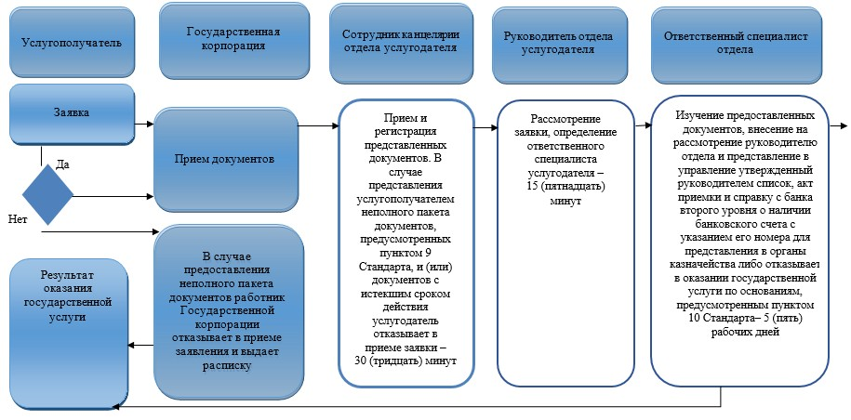

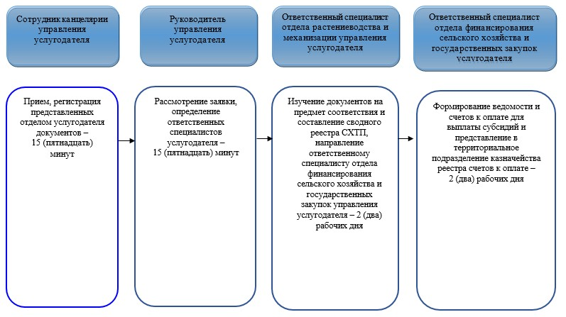

**Условные обозначения:**

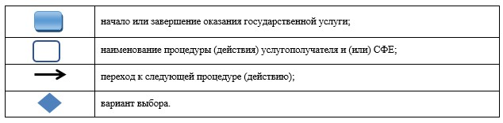

|  |  |
| --- | --- |
|  | Приложение 2 к постановлению акимата Павлодарской области от "28" июня 2018 года № 236/5 |
|  | Утвержден постановлением акимата Павлодарской области от "27" августа 2015 года № 254/8 |

**Регламент государственной услуги**  
**"Субсидирование повышения урожайности и качества продукции растениеводства,**  
**стоимости горюче-смазочных материалов и других товарно-материальных ценностей,**  
**необходимых для проведения весенне-полевых и уборочных работ, путем**  
**субсидирования производства приоритетных культур"**

**Глава 1. Общие положения**

      1. Государственная услуга "Субсидирование повышения урожайности и качества продукции растениеводства, стоимости горюче-смазочных материалов и других товарно-материальных ценностей, необходимых для проведения весенне-полевых и уборочных работ, путем субсидирования производства приоритетных культур" (далее - государственная услуга) оказывается местными исполнительными органами районов и городов областного значения (далее - услугодатель) согласно приложению 1 к настоящему регламенту.

      Прием заявок и выдача результатов оказания государственной услуги осуществляются через:

      1) канцелярию услугодателя, местных исполнительных органов районов и городов областного значения (далее – отдел);

      2) некоммерческое акционерное общество "Государственная корпорация "Правительство для граждан" (далее – Государственная корпорация);

      3) веб-портал "электронного правительства" www.egov.kz (далее – портал).

      2. Форма оказания государственной услуги: электронная (частично автоматизированная) и (или) бумажная.

      3. Результат оказания государственной услуги – предоставление в территориальное подразделение казначейства реестра счетов к оплате для дальнейшего перечисления причитающихся бюджетных субсидий на банковские счета услугополучателей.

      Форма представления результата оказания государственной услуги – электронная и (или) бумажная.

      При обращении через Государственную корпорацию услугополучателю направляется уведомление с решением о назначении/не назначений субсидии, подписанное уполномоченным лицом услугодателя, по формам согласно приложениям 1 и 2 стандарта государственной услуги "Субсидирование повышения урожайности и качества продукции растениеводства, стоимости горюче-смазочных материалов и других товарно-материальных ценностей, необходимых для проведения весенне-полевых и уборочных работ, путем субсидирования производства приоритетных культур", утвержденного приказом Министра сельского хозяйства Республики Казахстан от 6 мая 2015 года № 4-3/423 (далее – Стандарт).

      При обращении через портал услугополучателю направляется уведомление с решением о назначении/не назначений субсидии в "личный кабинет" в форме электронного документа, подписанного электронной цифровой подписью (далее – ЭЦП) уполномоченного лица услугодателя.

**Глава 2. Описание порядка действий структурных подразделений (работников)**  
**услугодателя в процессе оказания государственной услуги**

      4. Основанием для начала процедуры (действия) по оказанию государственной услуги является обращение услугополучателя с пакетом документов, предусмотренных пунктом 9 Стандарта.

      5. Содержание каждой процедуры (действия), входящей в состав процесса оказания государственной услуги и длительность их выполнения:

      срок оказания государственной услуги с момента сдачи документов услугодателю в Государственную корпорацию, а также при обращении на портал – 11 (одиннадцать) рабочих дней;

      сотрудник канцелярии отдела услугодателя осуществляет прием и регистрацию полученных от услугополучателя документов и направляет их руководителю услугодателя – 30 (тридцать) минут;

      в случае представления услугополучателем неполного пакета документов, предусмотренных пунктом 9 Стандарта, и (или) документов с истекшим сроком действия услугодатель отказывает в приеме заявки;

      руководитель отдела услугодателя рассматривает заявку, определяет ответственного специалиста услугодателя – 15 (пятнадцать) минут;

      ответственный специалист отдела услугодателя представляет в управление сельского хозяйства Павлодарской области (далее - управление), утвержденный руководителем отдела список, акт приемки и справку банка второго уровня о наличии банковского счета с указанием его номера для представления в органы казначейства либо услугодатель отказывает в оказании государственной услуги по основаниям предусмотренным пунктом 10 Стандарта - в течение 5 (пяти) рабочих дней;

      сотрудник канцелярии управления услугодателя осуществляет прием и регистрацию представленных документов отделом – не более 15 (пятнадцати) минут;

      руководитель управления услугодателя рассматривает заявку, определяет ответственных специалистов услугодателя – 15 (пятнадцать) минут;

      ответственный специалист отдела растениеводства и механизации управления услугодателя изучает документы на предмет соответствия и составляет сводный реестр сельхозтоваропроизводителей (далее - СХТП), направляет их ответственному специалисту отдела финансирования сельского хозяйства и государственных закупок управления услугодателя – в течение 2 (двух) рабочих дней;

      ответственный специалист отдела финансирования управления услугодателя формирует ведомость и счета к оплате для выплаты субсидий и предоставляет в территориальное подразделение казначейства реестр счетов к оплате - в течение 2 (двух) рабочих дней.

      6. Результат процедуры (действия) оказания государственной услуги – предоставление в территориальное подразделение казначейства реестра счетов к оплате для дальнейшего перечисления причитающихся субсидий на банковские счета.

**Глава 3. Описание порядка взаимодействия структурных подразделений (сотрудников)**  
**услугодателя в процессе оказания государственной услуги**

      7. Перечень структурных подразделений (сотрудников) услугодателя, которые участвуют в процессе оказания государственной услуги:

      1) сотрудник канцелярии отдела услугодателя;

      2) руководитель отдела услугодателя;

      3) ответственный специалист отдела услугодателя;

      4) сотрудник канцелярии управления услугодателя;

      5) руководитель управления услугодателя;

      6) ответственный специалист отдела растениеводства управления услугодателя;

      7) ответственный специалист отдела финансирования управления услугодателя.

      8. Описание последовательности процедур (действий) между структурными подразделениями (работниками) с указанием длительности каждой процедуры (действия) приведены в приложении 2 к настоящему регламенту.

**Глава 4. Описание порядка взаимодействия с Государственной корпорацией и (или)**  
**иными услугодателями, а также порядка использования информационных систем**  
**в процессе оказания государственной услуги**

      9. Описание порядка обращения в Государственную корпорацию и (или) к иным услугодателям, длительность обработки запроса услугополучателя:

      для получения Государственной услуги услугополучатель представляет в Государственную корпорацию пакет документов, предусмотренных пунктом 9 Стандарта;

      с момента сдачи документов в Государственную корпорацию, а также при обращении на портал – 11 (одиннадцать) рабочих дней;

      при обращении в Государственную корпорацию день приема документов не входит в срок оказания государственной услуги;

      при обращении через Государственную корпорацию обеспечить доставку результата государственной услуги в Государственную корпорацию, не позднее чем за сутки до истечения срока оказания государственной услуги, установленного Стандартом государственной услуги;

      максимально допустимое время ожидания для сдачи документов в Государственную корпорацию – 15 (пятнадцать) минут;

      максимально допустимое время обслуживания в Государственной корпорации – 20 (двадцать) минут;

      процесс 1 – работник Государственной корпорации проверяет представленные документы, принимает и регистрирует заявку услугополучателя по форме согласно приложению 1 Стандарта, выдает расписку о приеме документов с указанием даты и времени приема документов;

      условие 1 – в случае представления услугополучателем неполного пакета документов согласно перечню, предусмотренному пунктом 9 Стандарта, работник Государственной корпорации отказывает в приеме заявления и выдает расписку по форме согласно приложению 4 к Стандарту;

      процесс 2 – сотрудник канцелярии услугодателя осуществляет прием и регистрирует поступившие документы, направляет на рассмотрение руководителю отдела услугодателя;

      процесс 3 – руководитель отдела услугодателя рассматривает документы, определяет ответственного специалиста;

      процесс 4 – ответственный специалист отдела услугодателя изучает документы и направляет руководителю отдела либо отказывает в оказании государственной услуги по основаниям, предусмотренным пунктом 10 Стандарта;

      процесс 5 –руководитель отдела рассматривает и утверждает список СХТП;

      процесс 6 – ответственный специалист отдела услугодателя представляет в управление соответствующие документы;

      процесс 7 – сотрудник канцелярии управления услугодателя осуществляет прием и регистрацию представленных отделом услугодателя документов;

      процесс 8 – руководитель управления услугодателя рассматривает заявку, определяет ответственных специалистов услугодателя;

      процесс 9 – ответственный специалист отдела растениеводства и механизации управления услугодателя изучает документы на предмет соответствия и составляет сводный реестр СХТП, направляет их ответственному специалисту отдела финансирования сельского хозяйства и государственных закупок управления услугодателя;

      процесс 10 – ответственный специалист отдела финансирования сельского хозяйства и государственных закупок управления услугодателя формирует ведомость и счета к оплате для выплаты субсидий и предоставляет в территориальное подразделение казначейства реестр счетов к оплате;

      процесс 11 – работник Государственной корпорации в срок, указанный в расписке о приеме соответствующих документов, выдает услугополучателю готовый результат оказания государственной услуги.

      10. Описание порядка обращения и последовательности процедур (действий) услугодателя и услугополучателя при оказании государственной услуги через портал:

      услугополучатель осуществляет регистрацию на портале с помощью индивидуального идентификационного номера (далее - ИИН) и (или) бизнес идентификационного номера (далее - БИН), а также пароля (осуществляется для незарегистрированных услугополучателей на портале);

      процесс 1 – ввод услугополучателем ИИН и (или) БИН и пароля (процесс авторизации) на портале для получения государственной услуги;

      условие 1 – проверка на портале подлинности данных о зарегистрированном услугополучателе через ИИН и (или) БИН и пароль;

      процесс 2 – формирование порталом сообщения об отказе в авторизации в связи с имеющимися нарушениями в данных услугополучателя;

      процесс 3 – выбор услугополучателем государственной услуги, указанной в настоящем регламенте, вывод на экран формы запроса для оказания государственной услуги и заполнение услугополучателем формы (ввод данных) с учетом ее структуры и форматных требований, прикрепление к форме запроса необходимых копий пакета документов в электронном виде, а также выбор услугополучателем регистрационного свидетельства ЭЦП для удостоверения (подписания) запроса;

      условие 2 – проверка на портале срока действия регистрационного свидетельства ЭЦП и отсутствия в списке отозванных (аннулированных) регистрационных свидетельств, а также соответствия идентификационных данных (между ИИН и (или) БИН, указанным в запросе, и ИИН и (или) БИН, указанным в регистрационном свидетельстве ЭЦП);

      процесс 4 – формирование сообщения о мотивированном отказе в запрашиваемой государственной услуге в связи с неподтверждением подлинности ЭЦП услугополучателя;

      процесс 5 – направление электронного пакета документа (запроса услугополучателя), удостоверенного (подписанного) ЭЦП услугополучателя через шлюз "электронного правительства" (далее – ШЭП) в автоматизированное рабочее место регионального шлюза "электронного правительства" (далее – АРМ РШЭП) для обработки запроса услугодателем;

      условие 3 – изучение услугодателем представленных документов, которые являются основанием для оказания государственной услуги;

      процесс 6 – формирование сообщения об отказе в запрашиваемой государственной услуге в связи с имеющимися нарушениями в пакете документов услугополучателя;

      процесс 7 – получение услугополучателем результата государственной услуги (уведомление в форме электронного документа), сформированного порталом.

      Через портал услугополучателю направляется уведомление с решением о назначении/не назначений субсидии в "личный кабинет" в форме электронного документа, подписанного ЭЦП уполномоченного лица услугодателя.

      Функциональные взаимодействия информационных систем, задействованных при оказании государственной услуги через портал, приведены в диаграмме согласно приложению 3 к настоящему регламенту.

      11. Подробное описание последовательности процедур (действий), взаимодействий структурных подразделений (работников) услугодателя в процессе оказания государственной услуги, а также описание порядка взаимодействия с услугодателями и (или) Государственной корпорацией и порядка использования информационных систем в процессе оказания государственной услуги отражается в справочнике бизнес-процессов оказания государственной услуги согласно приложению 4 к настоящему регламенту.

|  |  |
| --- | --- |
|  | Приложение 1 к регламенту государственной услуги "Субсидирование повышения урожайности и качества продукции растениеводства, стоимости горюче-смазочных материалов и других товарно-материальных ценностей, необходимых для проведения весенне-полевых и уборочных работ, путем субсидирования производства приоритетных культур" |

**Наименование уполномоченных органов и их контактные данные**

|  |  |  |
| --- | --- | --- |
| № п/п | Орган, оказывающий государственные услуги | Контактные данные |
| 1 | 2 | 3 |
| 1 | Государственное учреждение "Управление сельского хозяйства Павлодарской области" | город Павлодар, улица Астана, 61 телефон: 8(7182) 32-32-30 email: kense.dsh@pavlodar.gov.kz |
| 2 | Государственное учреждение "Отдел предпринимательства и сельского хозяйства города Павлодара" | город Павлодар, улица Кривенко, 25, телефон: 8(7182) 32-07-30  email: pavlodar_osh@mail.ru |
| 3 | Государственное учреждение "Отдел сельского хозяйства города Экибастуза" | город Экибастуз, улица ул.50- летия телефон: 8(71877) 54237 email: otdel_osh@mail.ru |
| 4 | Государственное учреждение "Отдел сельского хозяйства города Аксу" | город Аксу, улица Царева, 12 телефон: 8(71837) 50572 email: 4108605@mail.ru |
| 5 | Государственное учреждение "Отдел предпринимательства и сельского хозяйства Актогайского района" | Актогайский район,улица Абая, 77   телефон: 8(7184) 121572 email: aktogai_sozprog@mail.ru |
| 6 | Государственное учреждение "Отдел предпринимательства и сельского хозяйства Баянаульского района" | Баянаульский район. улица Сатпаева, 49 телефон: 8(71840) 91245 email: baiandepselhoz@mail.ru |
| 7 | Государственное учреждение "Отдел предпринимательства и сельского хозяйства Железинского района" | Железинский район, улица Придкова, 13 телефон: 8(71831) 22041 email: zhelselhoz@mail.kz |
| 8 | Государственное учреждение "Отдел предпринимательства и сельского хозяйства Иртышского района" | Иртышский район с.Иртышск, улица Богембая, 97 телефон: 8(71832) 21436 email: Ertis_osh@mail.ru |
| 9 | Государственное учреждение "Отдел предпринимательства и сельского хозяйства Качирского района" | Качирский район, улица Тәуелсіздік, 236 телефон: 8(71833) 21403 email: kusainova.g.akr@pavlodar.gov.kz |
| 10 | Государственное учреждение "Отдел предпринимательства и сельского хозяйства Лебяжинского района" | Лебяжинский район, улица Абылкаира Баймулдина, 13 телефон 8(7183) 921051 email: selhoz_akku@mail.ru |
| 11 | Государственное учреждение "Отдел предпринимательства и сельского хозяйства Майского района" | Майский район, улица Казыбек би, 24 телефон: 8(7183) 891380 email: may_opish@mail.ru |
| 12 | Государственное учреждение "Отдел предпринимательства и сельского хозяйства Павлодарского района" | город Павлодар, улица Каирбаева, 32, оф. 309 телефон: 8(7182) 329867 email: defence6@rambler.ru |
| 13 | Государственное учреждение "Отдел предпринимательства и сельского хозяйства Успенского района" | Успенский район, улица 10 лет Независимости, 30 телефон: 8(7183) 491300 email: usposh@yandex.ru |
| 14 | Государственное учреждение "Отдел предпринимательства и сельского хозяйства Щербактинского района" | Щербактинский район, улица Советов, 49 телефон: 8 (7183) 621191 email: opsxsharbakty@mail.ru |

|  |  |
| --- | --- |
|  | Приложение 2 к регламенту государственной услуги "Субсидирование повышения урожайности и качества продукции растениеводства, стоимости горюче-смазочных материалов и других товарно-материальных ценностей, необходимых для проведения весенне-полевых и уборочных работ, путем субсидирования производства приоритетных культур" |

**Описание последовательности процедур (действий) структурных**  
**подразделений (работников) при оказании государственной услуги**

|  |  |  |  |  |  |  |  |  |
| --- | --- | --- | --- | --- | --- | --- | --- | --- |
| Действия процесса | | | | | | |  | |
|  | № действия (хода, потока работ) | 1 | 2 | 3 | 4 | 5 | 6 | 7 |
| 1 | 2 | 3 | 4 | 5 | 6 | 7 | 8 | 9 |
| 1 | Наименование структурного подразделения | Сотрудник канцелярии отдела услугодателя | Руководитель отдела услугодателя | Ответственный специалист отдела услугодателя | Сотрудник канцелярии управления услугодателя | Руководитель управления услугодателя | Ответственный специалист отдела растениеводства и механизации услугодателя | Ответственный специалист отдела финансирования сельского хозяйства и государственных закупок управления услугодателя |
| 2 | Наименование действия (процесса, процедуры, операции) | Прием и регистрация представленных документов. В случае представления услугополучателем неполного пакета документов, предусмотренных пунктом 9 Стандарта, и (или) документов с истекшим сроком действия услугодатель отказывает в приеме заявки | Рассмотрение заявки, определение ответственного специалиста отдела услугодателя | Представление в управление утвержденный руководителем список, акт приемки и справку с банка второго уровня о наличии банковского счета с указанием его номера для представления в органы казначейства либо отказ в оказании государственной услуги по основаниям, предусмотренным пунктом 10 Стандарта | Прием, регистрация представленных документов отделом | Рассмотрение заявки, определение ответственных специалистов услугодателя | Изучение документов на предмет соответствия и составление сводного реестра СХТП, направление ответственному специалисту отдела финансирования сельского хозяйства и государственных закупок управления услугодателя | Формирование ведомости и счетов к оплате для выплаты субсидий и представление в территориальное подразделение казначейства реестра счетов к оплате |
| 3 | Форма завершения (данные, документ, организационно-распорядительное решение) | Направление руководителю отдела | Наложение резолюции | Представление в канцелярию услугодателя за подписью руководителя отдела списка одобренных заявок или заявок об оплате причитающихся субсидий | Прием документов от ответственного специалиста отдела | Наложение резолюции | Проект результата оказания государственной услуги | Результат оказания государственной услуги |
| 4 | Сроки исполнения | 30 (тридцать) минут | 15 (пятнадцать) минут | 5 (пять) рабочих дней | 15 (пятнадцать) минут | 15 (пятнадцать) минут | 2 (два) рабочих дня | 2 (два) рабочих дня |
| 5 | 11 (одиннадцать) рабочих дней | | | | | | | |

|  |  |
| --- | --- |
|  | Приложение 3 к регламенту государственной услуги "Субсидирование повышения урожайности и качества продукции растениеводства, стоимости горюче-смазочных материалов и других товарно-материальных ценностей, необходимых для проведения весенне-полевых и уборочных работ, путем субсидирования производства приоритетных культур" |

**Диаграмма функционального взаимодействия информационных систем,**  
**задействованных в оказании государственной услуги через портал**

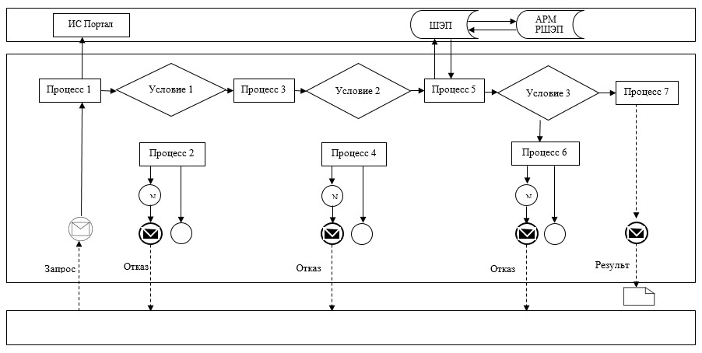

**Условные обозначения и сокращения:**

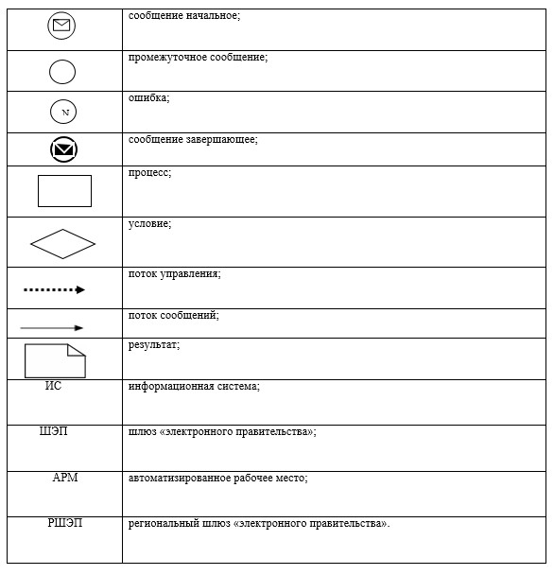

|  |  |
| --- | --- |
|  | Приложение 4 к регламенту государственной услуги "Субсидирование повышения урожайности и качества продукции растениеводства, стоимости горюче-смазочных материалов и других товарно-материальных ценностей, необходимых для проведения весенне-полевых и уборочных работ, путем субсидирования производства приоритетных культур" |

**Справочник бизнес-процессов оказания государственной услуги**  
**"Субсидирование повышения урожайности и качества продукции растениеводства,**  
**стоимости горюче-смазочных материалов и других товарно-материальных ценностей,**  
**необходимых для проведения весенне-полевых и уборочных работ, путем**  
**субсидирования производства приоритетных культур"**

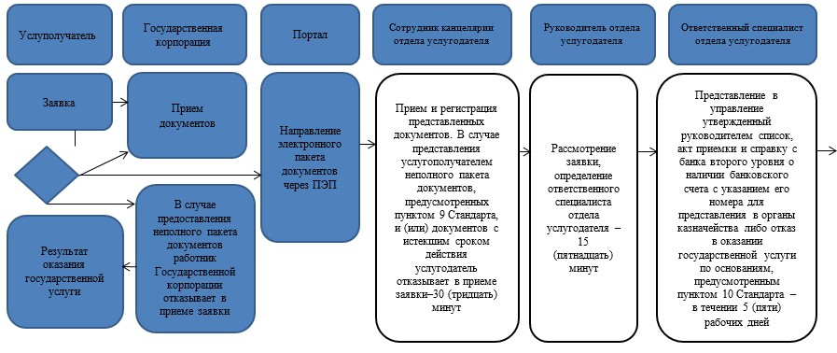

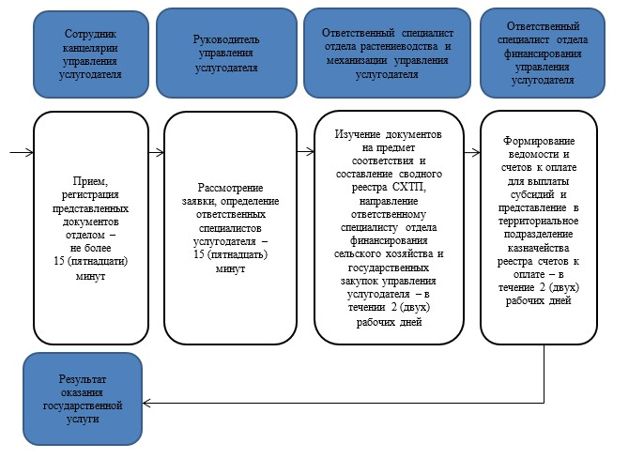

**Условные обозначения:**

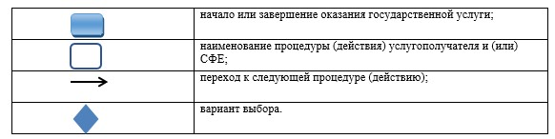

|  |  |
| --- | --- |
|  | Приложение 3 к постановлению акимата Павлодарской области от "28" июня 2018 года №236/5 |
|  | Утвержден постановлением акимата Павлодарской области от "25" сентября 2015 года № 278/10 |

**Регламент государственной услуги "Субсидирование стоимости удобрений**  
**(за исключением органических)"**

**Глава 1. Общие положения**

      1. Государственная услуга "Субсидирование стоимости удобрений (за исключением органических)" (далее - государственная услуга) оказывается государственным учреждением "Управление сельского хозяйства Павлодарской области" (далее - услугодатель).

      Прием заявок и выдача результатов оказания государственной услуги осуществляются через:

      1) "Государственную корпорацию "Правительство для граждан" (далее – Государственная корпорация);

      2) веб-портал "электронного правительства" www.egov.kz (далее – портал).

      2. Форма оказания государственной услуги: электронная (частично автоматизированная) и (или) бумажная.

      3. Результат оказания государственной услуги – уведомление о перечислении субсидии либо мотивированный отказ в предоставлении государственной услуги в случаях и по основаниям, предусмотренным пунктом 10 стандарта государственной услуги "Субсидирование стоимости удобрений (за исключением органических)", утвержденного приказом Министра сельского хозяйства Республики Казахстан от 21 июля 2015 года № 4-4/679 (далее – Стандарт). Причитающиеся субсидии перечисляются на счета:

      1) сельскохозяйственных товаропроизводителей (далее – СХТП) или сельскохозяйственных кооперативов (далее – сельхозкооператив) для возмещения затрат на приобретенные удобрения (за исключением органических) в текущем году и в 4 (четвертом) квартале предыдущего года у продавца удобрений;

      2) отечественных производителей удобрений для удешевления стоимости удобрений (за исключением органических), реализованных СХТП или сельхозкооперативам в текущем году и в 4 (четвертом) квартале предыдущего года.

      Форма представления результата оказания государственной услуги – электронная/бумажная.

      При обращении через Государственную корпорацию услугополучателю направляется уведомление на бумажном носителе с решением о назначении/неназначении субсидии, подписанное уполномоченным лицом услугодателя по формам согласно приложениям 1 и 2 Стандарта.

      При обращении через портал услугополучателю направляется уведомление с решением о назначении/неназначении субсидии в "личный кабинет" в форме электронного документа, подписанного электронной цифровой подписью (далее – ЭЦП) уполномоченного лица услугодателя по формам согласно приложениям 1 и 2 к Стандарту.

      Уведомление о перечислении субсидии направляется в "личный кабинет" услугополучателя по форме согласно приложению 2-1 к Стандарту.

**Глава 2. Описание порядка действий структурных подразделений (работников)**  
**услугодателя в процессе оказания государственной услуги**

      4. Основанием для начала по оказанию государственной услуги является подача на портал заявки в форме электронного документа, удостоверенного ЭЦП услугополучателя по форме согласно приложению 3 или приложению 4 Стандарта. Подтверждением принятия заявки на портал в "личном кабинете" услугополучателя отображается статус о принятии запроса на государственную услугу, а также уведомление с указанием даты и времени получения результата государственной услуги.

      5. Содержание каждой процедуры (действия), входящей в состав процесса оказания государственной услуги и длительность их выполнения:

      срок оказания государственной услуги с момента сдачи документов в Государственную корпорацию и при обращении на портал – 3 (три) рабочих дня.

      Ответственный специалист отдела растениеводства и механизации услугодателя изучает и принимает электронную заявку на предмет соответствия, в случае представления услугополучателем неполного пакета документов, предусмотренных пунктом 9 Стандарта, и (или) документов с истекшим сроком действия услугодатель отказывает в приеме заявки. При соответствии направляет ответственному специалисту отдела финансирования сельского хозяйства и государственных закупок услугодателя – 1 (один) рабочий день;

      ответственный специалист отдела финансирования сельского хозяйства и государственных закупок услугодателя формирует электронный платежный документ и направляет руководителю услугодателя либо отказывает в оказании государственной услуги по основаниям, предусмотренным пунктом 10 Стандарта – 1 (один) рабочий день;

      руководитель управления услугодателя подписывает результат оказания государственной услуги и направляет электронный платежный документ в территориальное подразделение казначейства к оплате для перечисления причитающихся субсидий на счета СХТП и (или) производителей удобрений – 1 (один) рабочий день.

      6. Результат процедуры (действия) оказания государственной услуги – предоставление в территориальное подразделение казначейства платежных документов к оплате для дальнейшего перечисления причитающихся субсидий на банковские счета.

**Глава 3. Описание порядка взаимодействия структурных подразделений (работников)**  
**услугодателя в процессе оказания государственной услуги**

      7. Перечень структурных подразделений, (работников) услугодателя, которые участвуют в процессе оказания государственной услуги:

      1) руководитель управления услугодателя;

      2) ответственный специалист отдела растениеводства и механизации услугодателя;

      3) ответственный специалист отдела финансирования сельского хозяйства и государственных закупок услугодателя.

      8. Описание последовательности процедур (действий) между структурными подразделениями (работниками) с указанием длительности каждой процедуры (действия) приведены в приложении 1 к настоящему регламенту.

**Глава 4. Описание порядка взаимодействия с Государственной корпорацией, а также**  
**порядка использования информационных систем в процессе оказания**  
**государственной услуги**

      9. Описание порядка обращения в Государственную корпорацию и длительность обработки запроса услугополучателя:

      для получения государственной услуги услугополучатель представляет в Государственную корпорацию необходимые документы, указанные в пункте 9 Стандарта;

      с момента сдачи документов в Государственную корпорацию – 3 (три) рабочих дня;

      при обращении в Государственную корпорацию день приема документов не входит в срок оказания государственной услуги.

      при обращении через Государственную корпорацию обеспечить доставку результата государственной услуги в Государственную корпорацию, не позднее чем за сутки до истечения срока оказания государственной услуги, установленного Стандартом государственной услуги;

      максимально допустимое время ожидания для сдачи документов в Государственную корпорацию – 15 (пятнадцать) минут;

      максимально допустимое время обслуживания услугополучателя в Государственной корпорации – 20 (двадцать) минут;

      процесс 1 – оператор Государственной корпорации проверяет представленные документы, формирует и регистрирует заявку услугополучателя по форме согласно приложению 3 к Стандарту, выдает расписку о приеме соответствующих документов с указанием даты и времени приема документов и перенаправляет услугодателю;

      условие 1 – в случае представления услугополучателем неполного пакета документов согласно перечню, предусмотренному пунктом 9 Стандарта, оператор Государственной корпорации отказывает в приеме заявления и выдает расписку об отказе в приеме документов по форме согласно приложению 4 к Стандарту;

      процесс 2 – в случае представления услугополучателем неполного пакета документов, предусмотренных пунктом 9 Стандарта, и (или) документов с истекшим сроком действия услугодатель отказывает в приеме заявки;

      процесс 3 – ответственный специалист отдела растениеводства и механизации услугодателя изучает и принимает электронную перенаправленную заявку на предмет соответствия и направляет ответственному специалисту отдела финансирования управления услугодателя либо отказывает в оказании государственной услуги по основаниям, предусмотренным пунктом 10 Стандарта;

      процесс 4 – ответственный специалист отдела финансирования сельского хозяйства и государственных закупок услугодателя предоставляет в территориальное подразделение казначейства платежные документы к оплате для перечисления причитающихся субсидий на счета СХТП и (или) производителей удобрений;

      процесс 5 – оператор Государственной корпорации в срок, указанный в расписке о приеме соответствующих документов, выдает услугополучателю готовый результат оказания государственной услуги.

      10. Описание порядка обращения и последовательности процедур (действий) услугодателя и услугополучателя при оказании государственной услуги через портал:

      услугополучатель осуществляет регистрацию на портале с помощью индивидуального идентификационного номера (далее - ИИН) и (или) бизнес идентификационного номера (далее - БИН), а также пароля (осуществляется для незарегистрированных услугополучателей на портале);

      процесс 1 – ввод услугополучателем ИИН и (или) БИН и пароля (процесс авторизации) на портале для получения государственной услуги;

      условие 1 – проверка на портале подлинности данных о зарегистрированном услугополучателе через ИИН и (или) БИН и пароль;

      процесс 2 – формирование порталом сообщения об отказе в авторизации в связи с имеющимися нарушениями в данных услугополучателя;

      процесс 3 – выбор услугополучателем государственной услуги, указанной в настоящем регламенте, вывод на экран формы запроса для оказания государственной услуги и заполнение услугополучателем формы (ввод данных) с учетом ее структуры и форматных требований, прикрепление к форме запроса необходимых копий пакета документов в электронном виде, а также выбор услугополучателем регистрационного свидетельства ЭЦП для удостоверения (подписания) запроса;

      условие 2 – проверка на портале срока действия регистрационного свидетельства ЭЦП и отсутствия в списке отозванных (аннулированных) регистрационных свидетельств, а также соответствия идентификационных данных (между ИИН и (или) БИН, указанных в запросе, и ИИН и (или) БИН, указанных в регистрационном свидетельстве ЭЦП);

      процесс 4 – формирование сообщения о мотивированном отказе в запрашиваемой государственной услуге в связи с неподтверждением подлинности ЭЦП услугополучателя;

      процесс 5 – направление электронного пакета документа (запроса услугополучателя), удостоверенного (подписанного) ЭЦП услугополучателя через шлюз "электронного правительства" (далее – ШЭП) в автоматизированное рабочее место регионального шлюза "электронного правительства" (далее – АРМ РШЭП) для обработки запроса услугодателем;

      условие 3 – изучение услугодателем представленных документов, которые являются основанием для оказания государственной услуги;

      процесс 6 – формирование сообщения об отказе в запрашиваемой государственной услуге в связи с имеющимися нарушениями в пакете документов услугополучателя;

      процесс 7 – получение услугополучателем результата государственной услуги (уведомление в форме электронного документа), сформированного порталом.

      Через портал услугополучателю направляется уведомление с решением о назначении/неназначении субсидии в "личный кабинет" в форме электронного документа, подписанного ЭЦП уполномоченного лица услугодателя.

      Функциональные взаимодействия информационных систем, задействованных при оказании государственной услуги через портал приведены в диаграмме согласно приложению 2 к настоящему регламенту.

      11. Подробное описание порядка взаимодействия с Государственной корпорацией и порядка использования информационных систем в процессе оказания государственной услуги отражается в справочнике бизнес-процессов оказания государственной услуги согласно приложению 3 к настоящему регламенту.

|  |  |
| --- | --- |
|  | Приложение 1 к регламенту государственной услуги "Субсидирование стоимости удобрений (за исключением органических)" |

**Описание последовательности процедур (действий) структурных подразделений**  
**(работников) при оказании государственной услуги**

|  |  |  |  |  |
| --- | --- | --- | --- | --- |
| Действия процесса | | | | |
|  | № действия (хода, потока работ) | 1 | 2 | 3 |
| 1 | 2 | 3 | 4 | 5 |
| 1 | Наименование структурного подразделения | Ответственный специалист отдела растениеводства и механизации услугодателя | Ответственный специалист отдела финансирования услугодателя | Руководитель управления услугодателя |
| 2 | Наименование действия (процесса, процедуры, операции) | Изучение и принятие электронной заявки на предмет соответствия, в случае представления услугополучателем неполного пакета документов, предусмотренных пунктом 9 Стандарта, и (или) документов с истекшим сроком действия услугодатель отказывает в приеме заявки | Формирование электронного платежного документа и направление руководителю услугодателя либо отказ в оказании государственной услуги по основаниям, предусмотренным пунктом 10 Стандарта | Подписание результата оказания государственной услуги и направление электронного платежного документа в территориальное подразделение казначейства к оплате для перечисления причитающихся субсидий на счета СХТП и (или) производителей удобрений |
| 3 | Форма завершения (данные, документ, организационно-распорядительное решение) | Направление ответственному специалисту отдела финансирования сельского хозяйства и государственных закупок услугодателя | Направление руководителю услугодателя | Результат оказания государственной услуги |
| 4 | Сроки исполнения | 1 (один) рабочий день | 1 (один) рабочий день | 1 (один) рабочий день |
| 5 | Итого | 3 (три) рабочих дня | | |

|  |  |
| --- | --- |
|  | Приложение 2 к регламенту государственной услуги "Субсидирование стоимости удобрений (за исключением органических)" |

**Диаграмма функционального взаимодействия информационных систем,**  
**задействованных в оказании**  
**государственной услуги через портал**



**Условные обозначения и сокращения:**

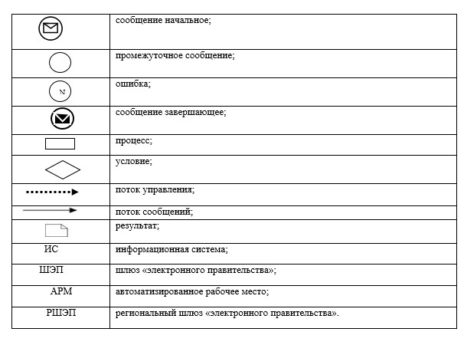

|  |  |
| --- | --- |
|  | Приложение 3 к регламенту государственной услуги "Субсидирование стоимости удобрений (за исключением органических)" |

**Справочник бизнес-процессов оказания государственной услуги**  
**"Субсидирование стоимости удобрений (за исключением органических)"**

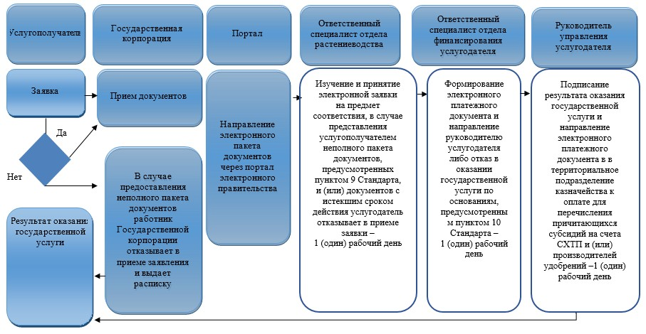

**Условные обозначения:**

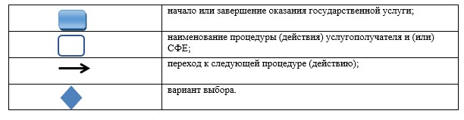

© 2012. РГП на ПХВ «Институт законодательства и правовой информации Республики Казахстан» Министерства юстиции Республики Казахстан